Спецификация требований

1. Введение
1.1. Назначение
Эта спецификация требований к ПО описывает функциональные и нефункциональные требования к выпуску 1.0 Fenris. Этот документ предназначен для команды, которая будет реализовывать и проверять корректность работы системы. Кроме специально обозначенных случаев, все указанные здесь требования имеют высокий приоритете и приписаны к выпуску 1.0.
1.2. Соглашения, принятые в документах
В этой спецификации нет никаких типографских условных обозначений.
1.3. Границы проекта
TIMP_Fenris позволит сотрудникам регистрироваться в общей системе, после чего получать доступ к функциям внедрения сообщений и решения задач: решение задач с помощью итерационного численного метода приближенного нахождения корня уравнения (метод хорд), внедрение сообщение в фото и аудио файлы без каких-либо заметных изменений в последних. Детальное описание продукта приведено в документе «Написать документ» [1], где перечислены функции, полная или частичная реализация которых запланирована в этом выпуске.
1.4. Ссылки
1. https://github.com/TheZooMThe/TiMp_Fenris
2. https://gzos.ru/wp-content/uploads/2023/03/1981-Лимончикова.pdf
3. https://ru.wikipedia.org/wiki/Метод_хорд

2. Общее описание
2.1 Общий взгляд на продукт
TIMP_Fenris – это новая система, которая заменяет текущие ручные процессы заказа и получения обедов в кафетерии Process Impact. Диаграмма классов на рис. 1 показывает внешние объекты и системные интерфейсы для версии 1.0. Предполагается выпустить несколько версий системы, чтобы в итоге получить достаточно удобную в использовании программу без каких-либо недочетов и ошибок.
(МАКС КИНЕТ ДИАГРАММУ - ДОБАВИТЬ)

Рис. 1. Диаграмма классов для выпуска 1.0 системы TIMP_Fenris
2.2. Классы и характеристики пользователей
Класс пользователей | Описание
Администратор | Администратор имеет самые полные и расширенные права. Он способен контролировать весь процесс работы клиентского приложения, сервера, всех функций, а также просматривать всю базу данных
Пользователь | Пользователь имеет самые стандартные права. Он способен регистрироваться, осуществлять вход, а также получить доступ к основным функциям представленных на сервере. Других возможностей у него нет.
2.3. Операционная среда
OE-1 Система TIMP_Fenris использует ПО С++ версии 14.40.33810.0 и библиотеки
2.4. Ограничения дизайна и реализации
CO-1 Документация системы по дизайну, коду и сопровождению должна соответствовать Process Impact Intranet Development Standard, версия 1.3 [2].
CO-2 Система должна использовать текущую версию SQLite, являющуюся корпоративным стандартом.
CO-3 Весь код HTML должен соответствовать стандарту HTML 5.0.
CO-4 Весь код C++ должен запускаться на ПО не старше версии 1.11.0
2.5 Предположения и зависимости
AS-1 Работа TIMP_Fenris зависит от наполненности памяти используемой базы данных.
DE-1 Работа TIMP_Fenris зависит от работоспособности клиентоского и серверного оборудования.

3. Системные функции
3.1. Решение задач методом Хорд
3.1.1. Описание
Пользователь, личность которого подтверждена, может при использовании программы решить задачи методом Хорд. Приоритет — высокий.
3.1.2. Функциональные требования
1. В уравнение должен присутствовать как минимум один член, включающий неизвестное, не в первой степени.
2. Требуется заранее указывать значение погрешности для получение более точного ответа
3.2 Внедрение сообщения в аудиофайл
3.2.1. Описание
Пользователь, личность которого подтверждена, может, при использовании программы, выбрать определенное сообщение и внедрить его в определенный аудиофайл. Приоритет — высокий.
3.2.2. Функциональные требования
1. Сообщение не должно быть слишком большим, иначе в итоговом файле будут слишком большие отличия от оригинала.
2. Программа поддерживает только следующие форматы аудио: WAV, FLACC, OGG и AAC
3.3 Внедрение сообщения в фотофайл
3.3.1. Описание
Пользователь, личность которого подтверждена, может, при использовании программы, выбрать определенное сообщение и внедрить его в определенный фотофайл. Приоритет — высокий.
3.3.2. Функциональные требования
1. Сообщение не должно быть слишком большим, иначе в итоговом файле будут слишком большие отличия от оригинала.
2. Программа поддерживает только формат .bmp

4. Требования к данным
4.1 Логическая модель данных
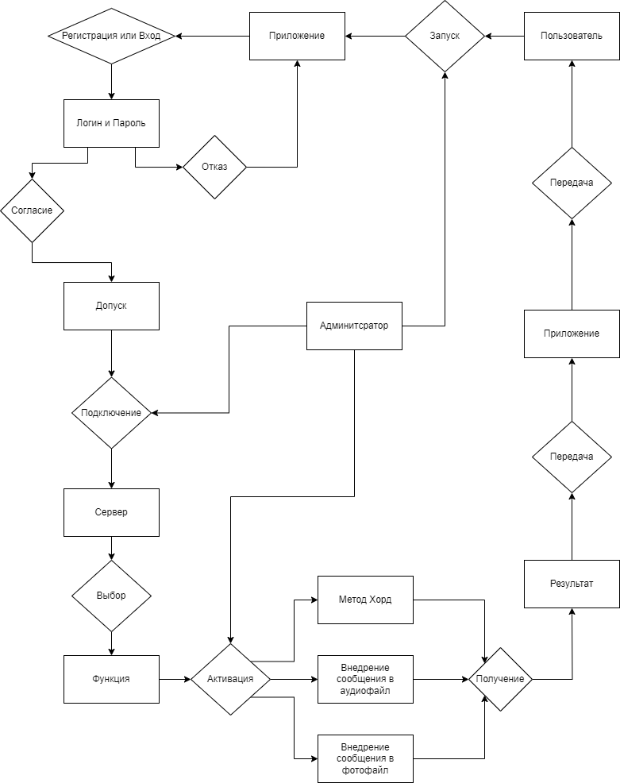
Рис. 2. Модель данных для выпуска 1.0 системы TIMP_Fenris

4.2. Словарь данных*
Элемент данных | Описание | Структура или тип данных | Длина | Значения
Пользователь | Человек с обычными правами доступа | Алфавитно-числовое значение | До 50 | Test1User
Администратор | Человек с расширенными правами доступа | Алфавитно-числовое значение | До 50 | Test1Admin
Логин и пароль | Данные для подтверждения доступа | Алфавитно-числовое значение | До 50 | AShn2ppsajn324
Описание функции | Действия возможные к выполнению | Текстовое | До 200 | Метод Хорд, Внедрение сообщения в Аудио/Фото файл
Результат выполнения функции | Результат полученный после выполненного действия | Текстовое, Целое, Числовое | До 200 | Числовое значение, Фото файл, Аудио файл.
* Приводится с сокращениями.

4.3. Отчеты
4.3.1. Отчет о выполненной задаче
Идентификатор отчета | MetConTM - 1
Заголовок отчета | Внедрение текста в аудио файл
Цель отчета | Продемонстрировать результат выполнения одной из нескольких функций, которые может предложить программа
Приоритет | Высокий
Пользователи отчета | Обычные пользователи, Администраторы
Источники данных | База данных программы
Частота и использование | Отчет генерируется по запросу клиента. Данные в отчете статичны. Отчет отображается в окне браузера на устройстве пользователя (компьютер, планшет, смартфон)
Время доступа | Готовый отчет должен быть получен в течение 3 секунд после отправки запроса
Визуальный макет | Альбомная ориентация
Верхний и нижний колонтитулы | Верхний колонтитул должен содержать заголовок отчета, имя пользователя и номер процесса. При печати в нижнем колонтитуле должен содержаться номер страницы
Тело отчета | Отображаемые поля и заголовки столбцов:  Номер процесса  Дата выполнения процесса  Имя пользователя, вызвавшего функцию  Данные, что ввел пользователь  Процесс выполнения функции  Результат выполнения функции
Признак конца отчета | Нет
Интерактивность | Пользователь может просматривать подробности по каждому пункту
Ограничения безопасности доступа | Пользователь может просматривать историю только своих запросов

4.4. Целостность, сохранение и утилизация данных
DI-1 TIMP_Fenris бессрочно хранит всю информацию о пользователях и их процессах

5. Требования к внешним интерфейсами
5.1. Пользовательские интерфейсы
UI-1 Экраны TIMP_Fenris должны соответствовать «Process Impact Internet Application User Interface Standard 2.0» [3].
UI-2 Программа предоставляет навигацию по меню программы при помощи клавиатуры и мыши
5.2 Интерфейсы ПО
SI-1 Меню для ввода логина и пароля
SI-1.1 TIMP_Fenris должна предоставлять хорошо читабельное меню для ввода данных для получения доступа
SI-1.2 TIMP_Fenris должна предоставлять подтверждение или отказ при вводе данных
SI-1.3 TIMP_Fenris должна предоставлять причину отказа принятия введенных данных
SI-2 Меню для выбора функции
SI-2.1 TIMP_Fenris должна предоставлять хорошо читабельный список всех функций, которые можно выполнить
SI-2.2 TIMP_Fenris должна точно указывать тип данных для ввода при выборе функции
SI-2.3 TIMP_Fenris должна предоставлять причину отказа принятия введенных данных
SI-3 Меню для просмотра результатов выполнения функции
SI-3.1 TIMP_Fenris должна предоставлять расширенное описание всех выведенных данных
SI-3.2 TIMP_Fenris должна предоставлять причину возможных ошибок при выведении результата выполнения функции

5.3. Интерфейсы оборудования
Интерфейсы оборудования не выявлены.
5.4. Коммуникационные интерфейсы
CI-1 TIMP_Fenris должна отправлять пользователю результат по работе с введенными им данными (логин и пароль), а также уведомление о допуске или отказе в доступе
CI-2 TIMP_Fenris должна уведомлять пользователя о выбранной функции, а также об условиях ее использования, типе поддерживаемых данных и о возможных результатах, что будут получены после выполнения функций
CI-3 TIMP_Fenris должна предоставлять полные данные по результатам выполнения функций или полное описание ошибки, что воспрепятствовала выполнению функции

6. Атрибуты качества
6.1. Требования по удобству использования
USE-1 Программа должна поддерживать и читать разные форматы введенных данных от пользователя, а также выдавать пример данных при регистрации или входе по логину и паролю.
USE-2 Интерфейс и инструкция должны быть интуитивно понятны и легки в использовании.
USE-3 При выполнении функций должны быть приведены все условия, требования и риски для выполнения функций.
USE-4 Вся выводящаяся информация должна быть грамматически и орфографически правильной, легкой к чтению и пониманию, а также достаточно подробной.
6.2. Требования к производительности
PER-1 Программа должна обслуживать всего 50 возможных пользователей при обычном пользовании, а также 10 пользователей при пиковой нагрузке, при длительности сеанса – 1 минута.
PER-2 Время отклика программы на введенные данные не должна превышать 0,5 секунды.
PER-3 Время работы программы по любому объему данных не должно превышать 10 секунд.
PER-4 Вся получаемая и выводящаяся информация должна присутствовать строго в своих окнах и интерфейсах и не выходить на края.
6.3. Требования безопасности
SEC-1 Все данные пользователей, а также сама работа программы должна быть зашифрована шифром Виженера.
SEC-2 Пользователи обязательно регистрируются для получения доступа к программе и выполняемым функциям.
SEC-3 Система должна позволять сотрудникам получившим административные привилегии, получать полный доступ ко всем этапам выполнения программы, а также к базе данных, где хранится вся информация.
SEC-4 Система должна позволять обычным пользователям пользоваться только представленными и основными функциями, а также получать результаты выполнения только своих запросов.
6.4. Требования к защите
SAF-1 Все данные пользователя, а также его возможности и запросы должны шифроваться и оберегаться от доступа для сторонних лиц.
6.5. Требования к доступности
AVL-1 Программа должна быть доступна для работы 24 часа в сутки.
6.6. Требования к надежности
ROB-1 Если соединение между пользователем и системой разрывается до того, как завершится выполнение функции, система должна иметь возможность сохранить данные о процессе, после чего, при повторном запросе, выполнить запрос быстрее.

Бизнес-правила

Идентификатор | Определение правила | Тип правила | Статичное или динамичное | Источник
BR-1 | Количество попыток для получения доступа к программе не должно превышать 3 | Ограничение | Статическое | Администратор
BR-2 | Время занимаемое на обработку введенных данных и предоставление доступа к программе не должно превышать 10 секунд | Факт | Динамическое | Администратор
BR-3 | Все данные по пользователям должны сохраняться в одну базу данных | Ограничение | Статическое | Администратор
BR-4 | Интерфейс выбора функций для выполнения должен быть цикличным | Факт | Статическое | Администратор
BR-5 | Интерфейс выбора функций для выполнения должен быть гибким, чтобы пользователь мог всегда вернуться к началу. | Факт | Статическое | Администратор
BR-6 | Интерфейс выбора функций для выполнения должен выводить подробную инструкцию для выполнения функций, а также подробную информацию при выводе данных | Факт | Статическое | Администратор
BR-7 | Вся работа программы должна шифроваться шифром Виженера | Факт | Статическое | Администратор

